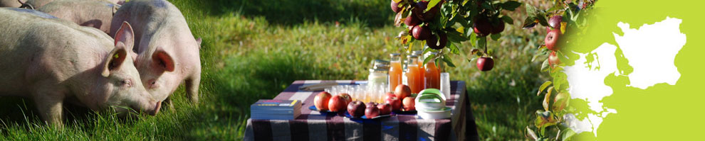
Pressmeddelande till intresserade journalister och pressfolk
Hur kan maten bli en integrerad del av museiupplevelsen? Med denna fråga som utgångspunkt anordnar projektet ”Upplev Öresund genom regional matkultur” en workshop för svenska och danska museer, som önskar ge sina gäster en mer autentisk matupplevelse.
Raap!! Den råbarkade vikingen med fett och köttrester i hela ansiktet sätter det stora kruset till munnen och häller en liter mjöd ned i svalget. Lillemors flätor, under hjälmen med horn, är feta av stekoset från den öppna eldstaden, där den helstekta spädgrisen roterar.
Fakta om workshop om historisk mat

Tid och plats : Måndag den 16. april 2012, på Frans Suell och Jörgen Kocks Gymnasium – Kungsgatan 44, 200 22 Malmö

Deltagende: Gratis. Workshopen är fullbokad

Program:
Kl. 9.30: Registrering och kaffe
Kl. 9.40: Välkomnande av Barbro Willners,
gymnasiechef vid Frans Suell och Jörgen Kocks gymnasium (FJG)
Kl. 9.50: Dagens program och Nordic Food Diplomacy med
Charlotta Ranert, Upplev Öresund Genom Regional Matkultur
Kl. 10.10: Öresundsregionens gemensamma matkultur
av Bi Skaarup, De Arte Coquinaria
Kl. 10.30: Köksworkshop - Historisk mat en del av upplevelsen på
museet. Bi Skaarup och Olle Bredin, FJG
Kl. 13.00: Lunch
Kl. 14.00: Historisk mat på museet. Lonnie Hansen,
intendent på Viking Ship Museum i Roskilde
Kl. 14.30: Historiskt mat som catering.
Mats Rodestam, Mr. Gourmet, Catering och Ystad Kloster
Kl. 15.00: Hur man implementerar historisk mat i kulturupplevelsen? Planer för framtiden med Charlotta Ranert och Lisbeth Færch Gjerulff, Oplev Øresund
Kl. 15.50: Tack för i dag

Projektet ingår i ett samarbete mellan UCR – Uddannelsescentret i Roskilde och Frans Suell och Jörgen Kocks Gymnasium i Malmö.

Bilden på näthinnan av köttätande vikingar, som vältrar sig i öl och kvinnor, tonar blixtsnabbt fram när vi tänker på vikingatiden. Men vilka var vikingarna egentligen? Och hur skulle en viking happy meal anno 2012 egentligen se ut?
En korv eller kycklingnuggets med pommes frites är dessvärre alternativen på många museer idag. Men det behöver inte vara så fantasilöst.

Mathistoriker Bi Skaarup, ordförande Det Danske Gastronomiske Akademi, och en livlig och engagerad föredrags-hållare kommer att berätta om Öresundsregionens gemensamma matkultur. Lonnie Hansen, intendent på Vikingeskibsmuseet i Roskilde kommer att tala om hur man i Roskilde arbetar på att nyansera bilden av vikingamat och hur man ger museigästerna en kulinarisk upplevelse i naturlig, som en del av museibesöket. Mats Rodenstam Mr Gourmet Catering/Ystad kloster berättar om historisk mat som catering.

Workshopen är en del av Projektet Upplev Öresund genom regional matkultur, som är ett unikt matvaruprojekt, med syfte att skapa autentiska och upplevelsesorienterade matupplevelser. Det gör man tex genom kreativa kopplingar mellan matvaruproducenter, gårdsbutiker, restauranger och icke minst museer.

